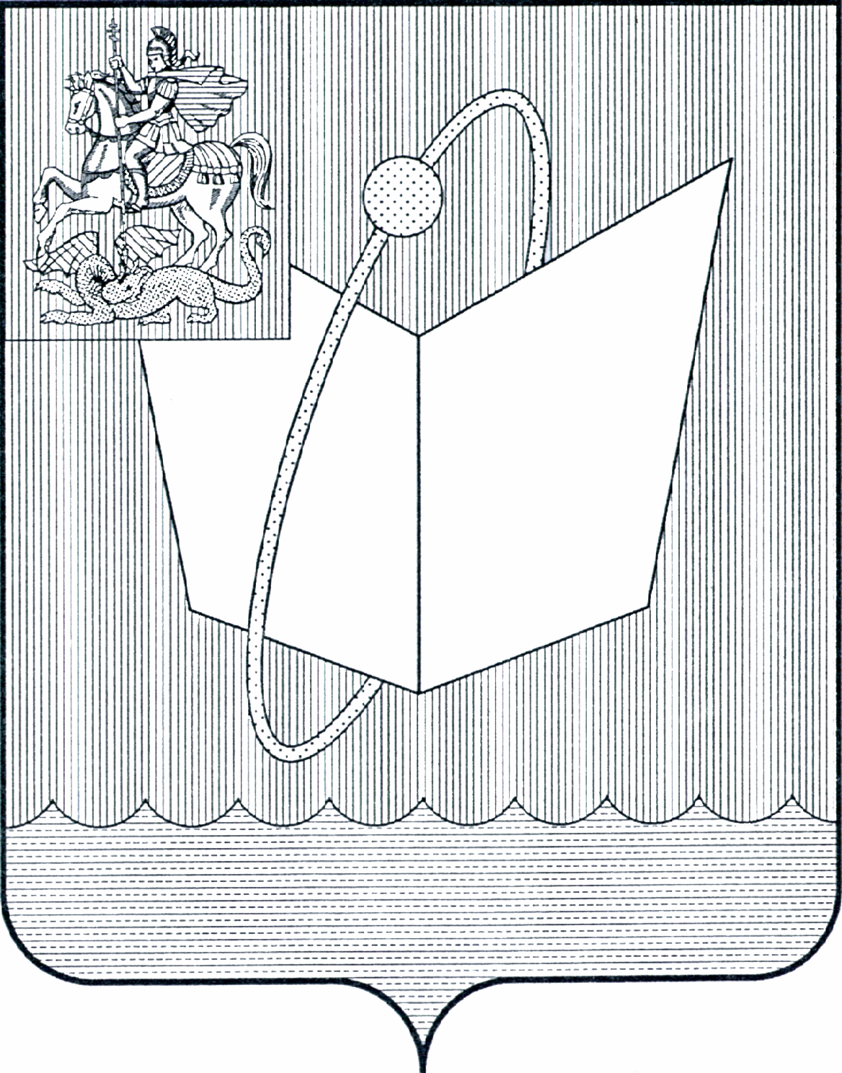
АДМИНИСТРАЦИЯ ГОРОДСКОГО ОКРУГА ФРЯЗИНО

ПОСТАНОВЛЕНИЕ

от 07.04.2025 № 314

О проведении публичных слушаний по отчёту об исполнении бюджета городского округа Фрязино за 2024 год

На основании статьи 28 Федерального закона от 06.10.2003 № 131-ФЗ «Об общих принципах организации местного самоуправления в Российской Федерации», Положения о порядке организации и проведении публичных слушаний в городском округе Фрязино, утвержденного решением Совета депутатов городского округа Фрязино от 04.12.2023 № 406/70, Положения о бюджетном процессе в городском округе Фрязино Московской области, утвержденного решением Совета депутатов городского округа Фрязино от 15.02.2021 № 45/12, в целях обсуждения отчёта об исполнении бюджета городского округа Фрязино за 2024 год с участием населения городского округа Фрязино Московской области, руководствуясь статьей 17 Устава городского округа Фрязино Московской области,
п о с т а н о в л я ю:
1. Провести 23 апреля 2025 года в 16 часов 00 минут публичные слушания по отчёту об исполнении бюджета городского округа Фрязино
за 2024 год в зале заседаний Администрации городского округа Фрязино (кабинет 113) по адресу: Московская область г. Фрязино, проспект Мира, д. 15а.
2. Создать рабочую группу по проведению публичных слушаний по отчёту об исполнении бюджета городского округа Фрязино за 2024 год
(далее – Рабочая группа) в следующем составе:
Председатель рабочей группы:
Тропин А. М. – заместитель главы городского округа Фрязино.
Заместитель председателя рабочей группы:
Рева О.В. - начальник Финансового управления администрации городского округа Фрязино.
Секретарь рабочей группы:
Кашицына Е.Н. – консультант отдела консолидированной бюджетной и бухгалтерской отчетности Финансового управления администрации городского округа Фрязино.
Члены рабочей группы:
Жданова С.В. - начальник отдела экономики администрации городского округа Фрязино;
Глинщикова А.В. - начальник управления правового и кадрового обеспечения администрации городского округа Фрязино;
Панченко Л.А. – председатель Контрольно-счётной палаты городского округа Фрязино (по согласованию).
3. Определить место нахождения рабочей группы в здании Администрации городского округа Фрязино по адресу: г. Фрязино, проспект Мира, д.15а, каб.217.
4. Отчёт об исполнении бюджета городского округа Фрязино за 2024 год опубликовать не позднее, чем за 10 (десять) дней до назначенной даты проведения публичных слушаний на официальном сайте органов местного самоуправления муниципального образования городской округ Фрязино Московской области в информационно - телекоммуникационной сети
интернет по адресу: https://adm-fryazino.ru/ infrastructure/ finance/ otkritiy_budjet/ispolnenie_budjeta/godovoy_otchet
5. Предложить жителям городского округа Фрязино Московской области письменно направлять свои мнения и рекомендации в рабочую группу до 21 апреля 2025 года (включительно) с обязательным указанием следующей информации:
ФИО (полностью) отправителя;
контактного телефона и адреса регистрации отправителя;
текста вопроса (предложения).
6. Рабочая группа после окончания срока принятия предложений (замечаний) анализирует и обобщает все предложения (замечания), представленные в срок, указанный в пункте 5 настоящего постановления.
7. Опубликовать заключение о результатах публичных слушаний в порядке, установленном для официального опубликования муниципальных правовых актов, и разместить на официальном сайте органов местного самоуправления муниципального образования городской округ Фрязино Московской области в информационно-телекоммуникационной сети Интернет.
8. Опубликовать настоящее постановление не позднее 2 (двух) рабочих дней со дня принятия в порядке, предусмотренном для официального опубликования муниципальных правовых актов, на официальном сайте органов местного самоуправления муниципального образования городской округ Фрязино Московской области в информационно-телекоммуникационной сети Интернет.
9. Ответственным за исполнение настоящего постановления назначить начальника Финансового управления администрации городского округа Фрязино Реву О.В.
10. Контроль за исполнением настоящего постановления возложить на заместителя главы городского округа Фрязино Тропина А.М.

Глава городского округа Фрязино Д.Р. Воробьев

